CreateProcessInstanceFromIncomingMailWithVariables

Beschreibung
Dieser Timer startet aus jeder unlesender E-Mail eines Ordners eines Postfachs eine Prozessinstanz. Dabei wird in der jeweiligen Instanz 3 Prozessvariablen mit dem Absender,dem Betreff und dem Body der entsprechenden E-Mail gespeichert.

Klasse
com.dooris.bpm.actionhandler.CreateProcessInstanceFromIncomingMailWithVariables

Event Type
beliebig

Webservice Name
ProcessInstanceManager

Webservice Method
createProcessInstancesByHandler

Parameter
Im Feld Parameter kommt zuerst die Actionhandler Klasse und dann mit einem Komma (,) getrennt die restlichen Parameter. Diese werden jedoch mit einem Semikolon (;) getrennt.

email
login der E-Mail des Postfachs

password
Das Passwort des Email-Accounts

port
Port, passend zur Email-Adresse und dem Host. Häufige Ports: 110 Pop 995 Pop mit Verschlüsselung 143 IMAP 993 IMAP mit Verschlüsselung

host
z.B. pop3.gmail.com oder imap.gmail.com (Meist etwas mit pop, pop3 oder imap. smtp ist normalerweise falsch.)
 | Grundsätzlich sollte pro Timer und Prozessdefinition ein separates Postfach verwendet werden, um eine konsistente Funktionsweise des Timer gewährleisten zu können.

folder​
Der Ordner des Postfachs, in dem der Timer nach ungelesenen E-Mails sucht

processdefinition
Dieser Parameter gibt die Prozessdefinition an von welcher eine Instanz gestartet werden soll

subjectName
Name der Variable, wo der Betreff der E-Mail gespeichert wird

bodyName
Name der Variable, wo der Text der E-Mail gespeichert wird

fromName
Name der Variable, wo der Absender der E-Mail gespeichert wird

Beispiel
Parameter: com.dooris.bpm.actionhandler.CreateProcessInstanceFromIncomingMailWithVariables,email;password;port;host;folder;processDefinition;subjectName;bodyName;fromName
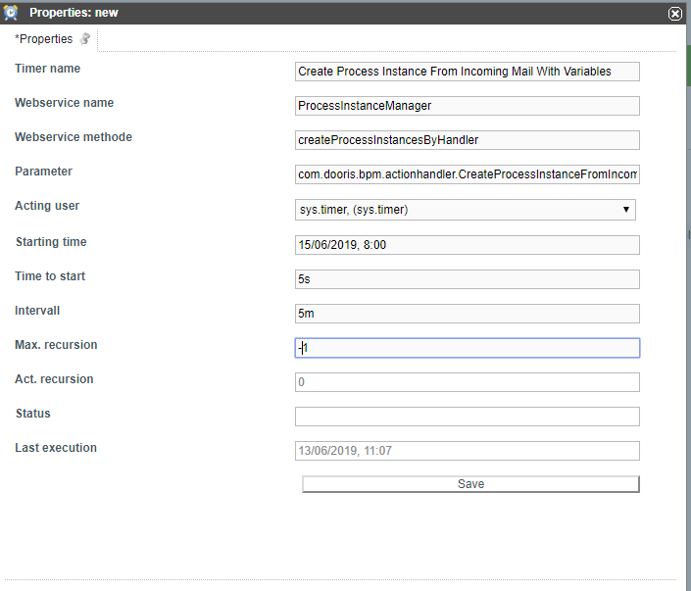

Abhängigkeiten
Timer: createProcessInstancesByHandler

